Nama : Alliya Fajrin

NPM : 23312248

Kelas : IF 23 FX

Dokumentasi Projek PMobile I

1. Membuat Tampilan LoginActivity

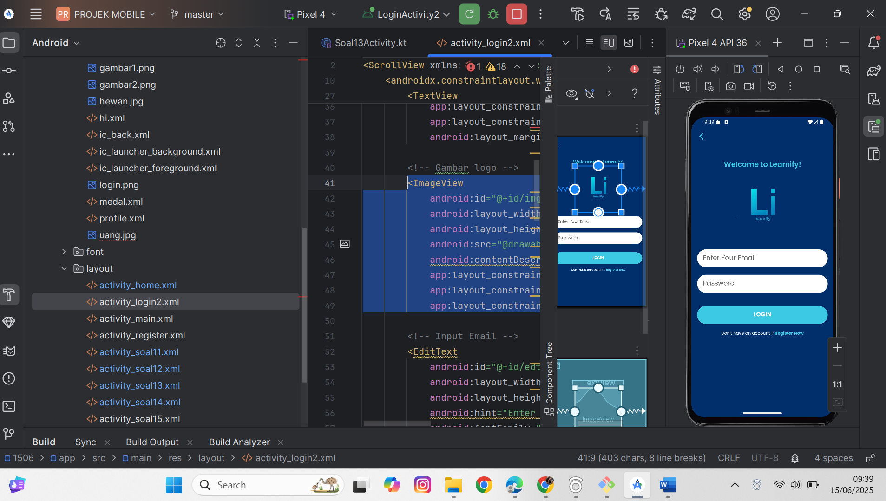

* Mendesain tampilan LoginActivity dengan Tombol Back, teks *Welcome*, logo aplikasi learnify, button email dan button password, button login, teks “don’t have an account”, dan teks “Register Now”.
* Membuat navigasi menggunakan **intent eksplisit :**
* Membuat navigasi dari tombol back (di kiri atas) ke halaman *MainActivity.*
* Membuat navigasi dari teks “Register Now” ke Halaman *RegisterActivity.*
* Membuat Navigasi dari Button Login ke Halaman *HomeActivity*
* Update tema warna dan layout

1. Menavigasi Tampilan MainActivity

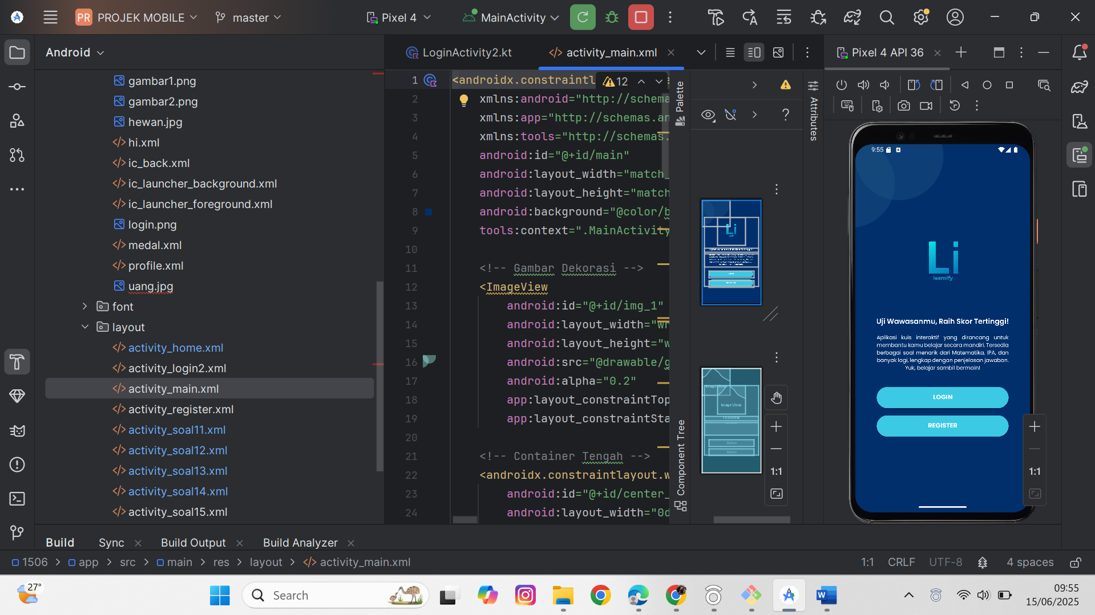

* Membuat Navigasi menggunakan **View Binding :**
* Membuat navigasi dari Button Login ke Halaman *LoginActivity*
* Membuat navigasi dari Button Register ke Halaman *RegisterActivity.*
* Update Tema warna dan layout

1. Menavigasi Halaman RegisterActivity

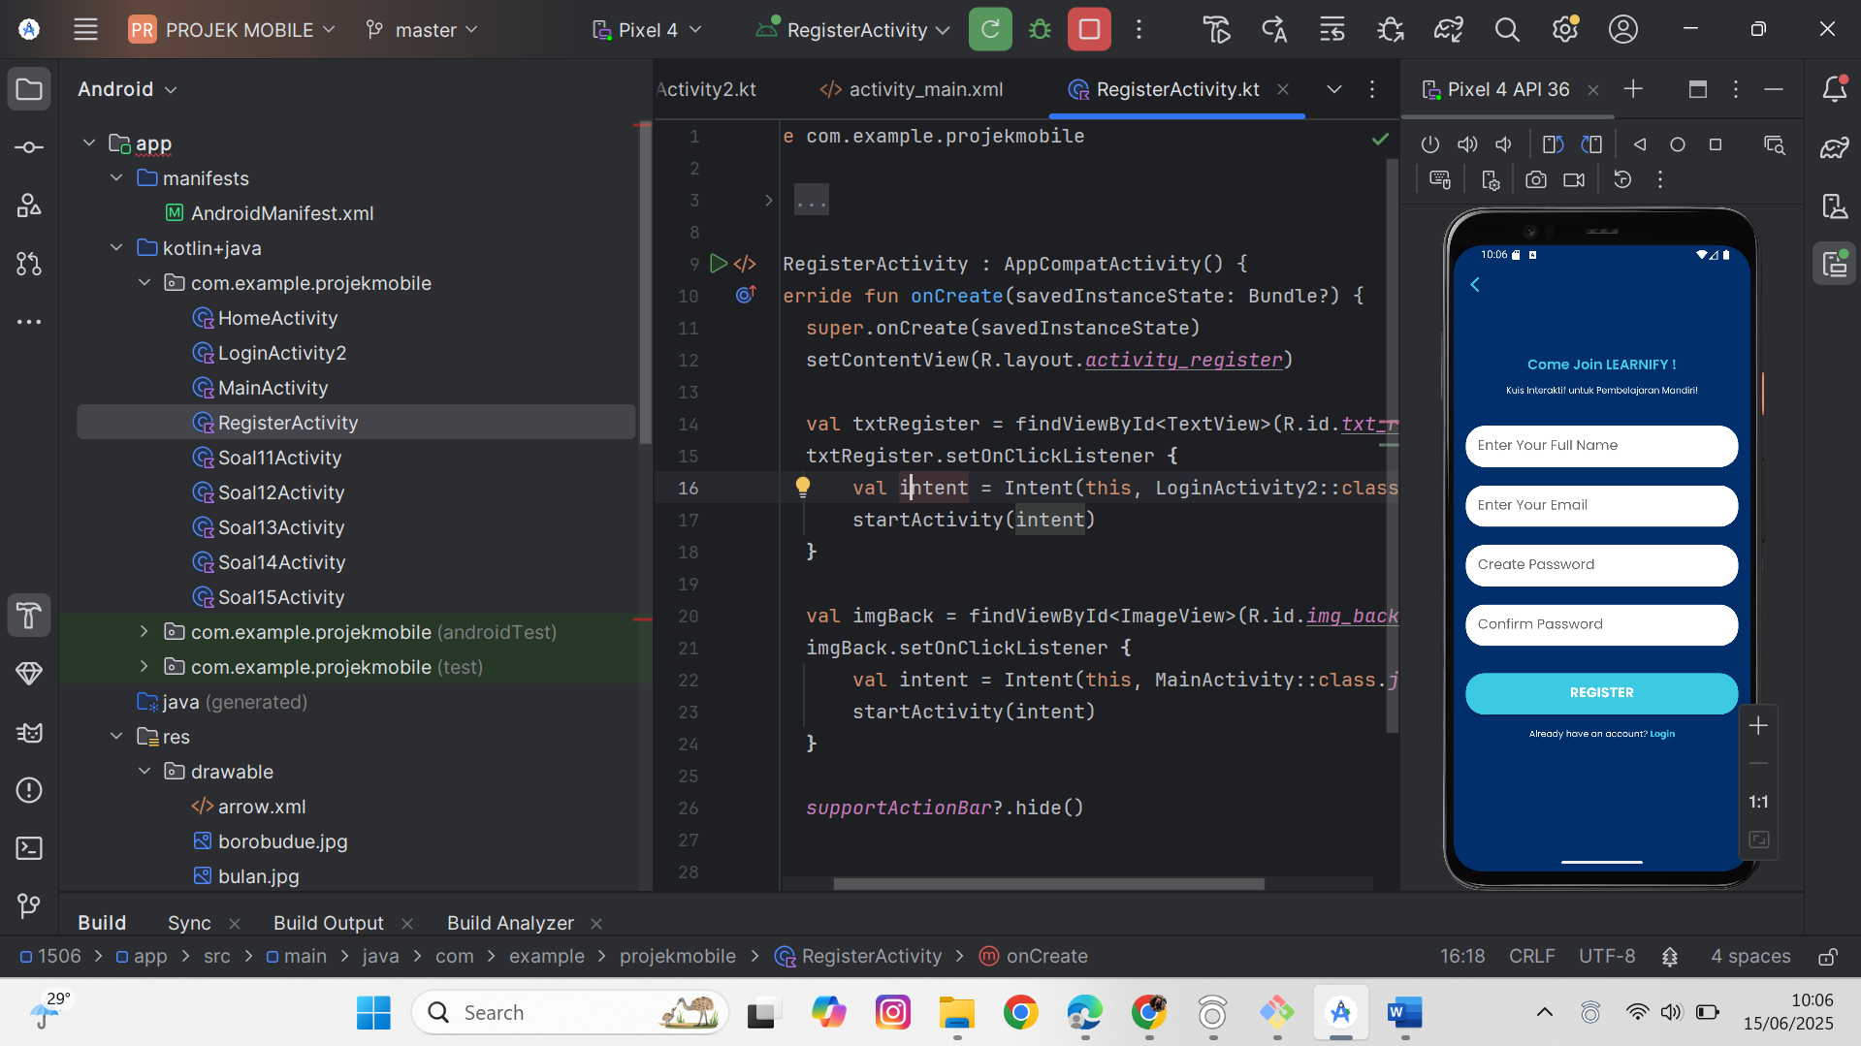

* Membuat navigasi menggunakan **intent eksplisit :**
* Membuat navigasi dari tombol back (di kiri atas) ke halaman *MainActivity.*
* Membuat navigasi dari teks “Login” ke Halaman *LoginActivity.*
* Update tema warna dan layout

1. Membuat Halaman HomeActivity

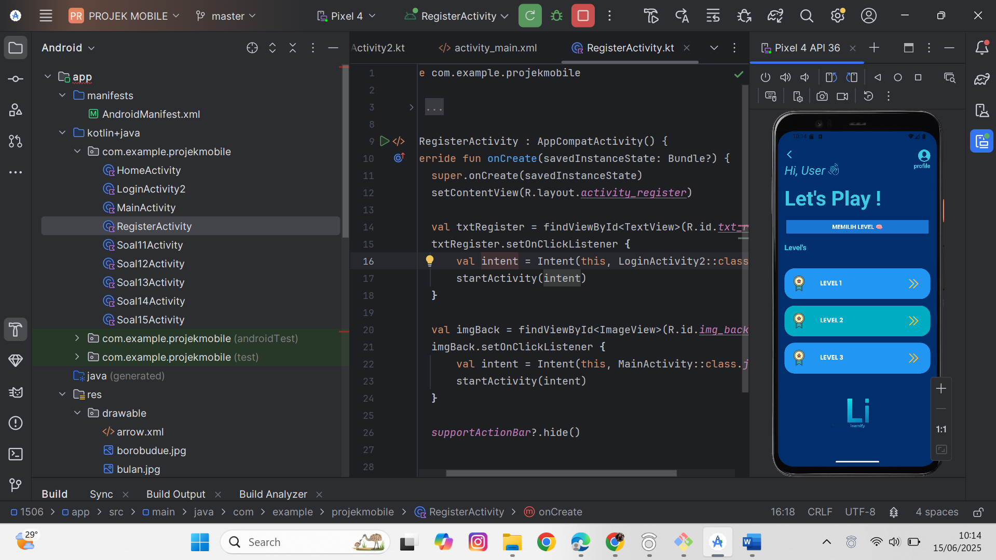

* Mendesain tampilan Home Activity dengan tema warna biru, Terdapat : Tombol Back, teks “*hi user” disertai dengan icon*, text “lets play”, button memilih level, teks “levels”, Button level (terdapat 3 level) disertai ikon medali dan panah, dan logo aplikasi learnify dibagian bawah.
* Membuat navigasi menggunakan **intent eksplisit :**
* Membuat navigasi dari tombol back (di kiri atas) ke halaman *MainActivity.*

1. Membuat Halaman Soal Level 1 (terdapat 5 soal dengan halaman yg berbeda-beda).

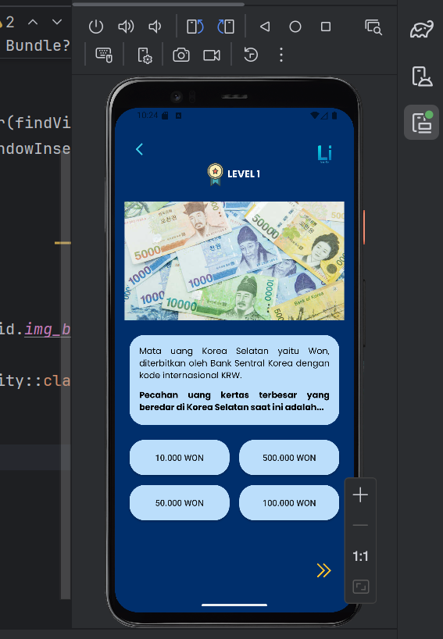 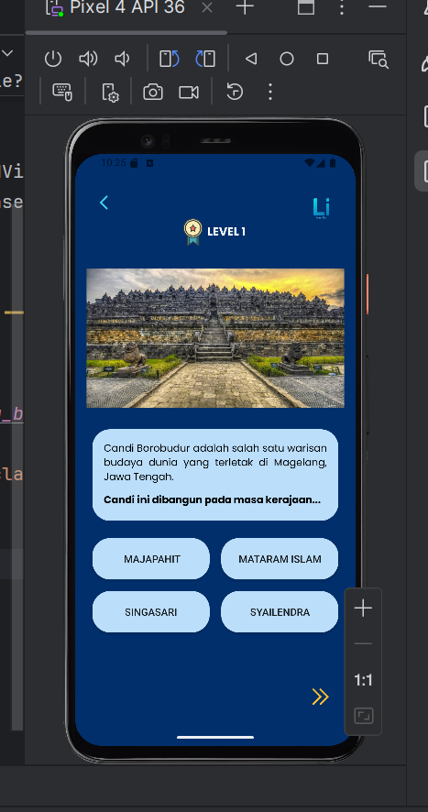 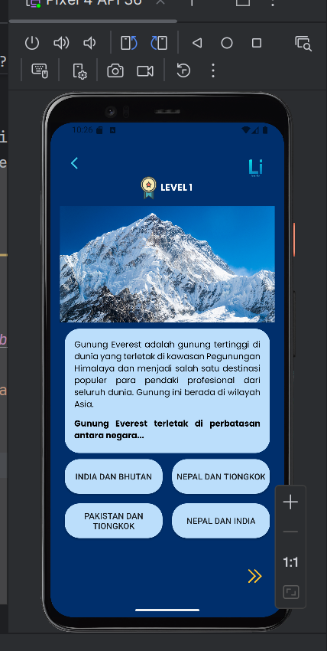 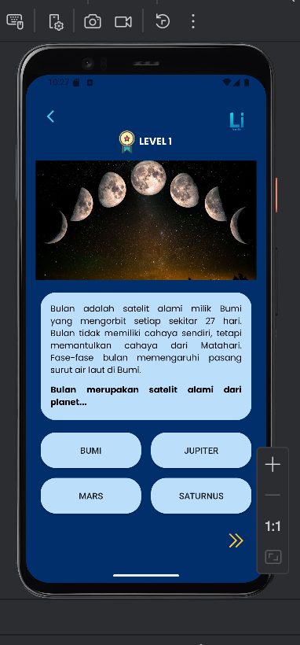 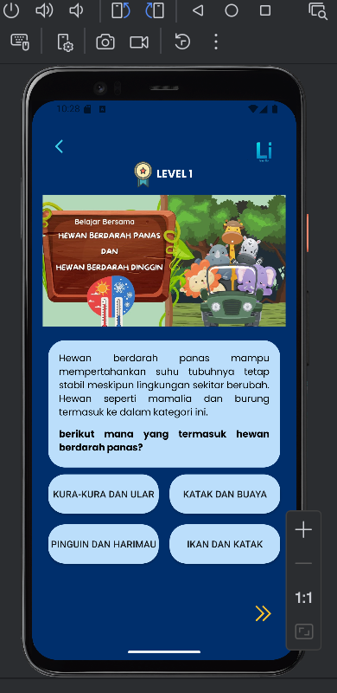

* Mendesain tampilan Soal dengan tema warna biru, Terdapat : Tombol Back, teks “level1” disertai ikon medal, logo aplikasi learnify di kanan atas, gambar soal, button soal berisikian materi singkat dan pertanyaan, button jawaban (terdapat 4 button pilihan), dan ikon panah di bawah kanan.